IPTRONIC IP10HS500(36X)IR250V

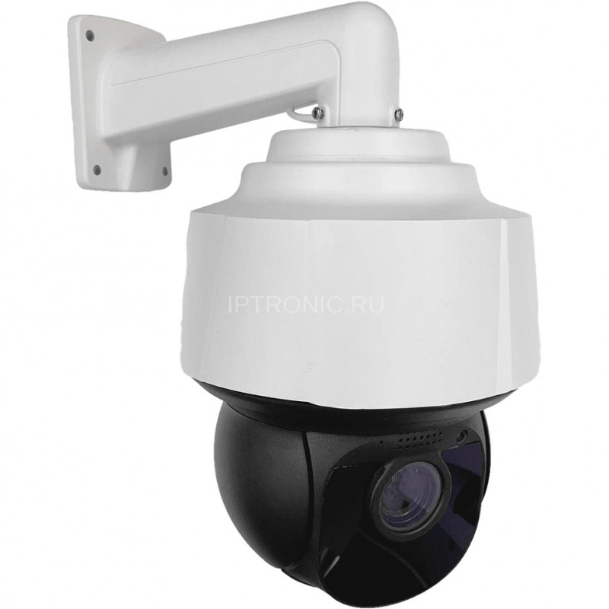

Технический паспорт

Общая информация

Поворотная IP-видеокамера со встроенным моторизированным объективом 4,6-165 мм с 36 кратным зумом и матрицей 1/2.8" SONY Starvis Back-illuminated CMOS Sensor . Мощный микропроцессор позволяет передавать изображение с разрешением 2560x1920 (5Мп) с максимальной скоростью 20 к/с, либо 2560x1440 со скор остью 25 кадров/с. Дальность подсветки до 250 метров обеспечивают блок ИК диодов с адаптивной подсветкой. Встроенный WDR. Класс защиты IP67 позволяет универсально использовать данную камеру на различных объектах.

**Основные характеристики**

* Разрешение камеры 5Мп (2560x1920), скорость 20 к/с
* Объектив видеокамер: 4,6-165 мм
* Класс защиты от пыли и влаги IP67
* Габаритные размеры: 31x31x52см
* Наличие РоЕ

**Комплектация поставки**

|  |  |
| --- | --- |
| Имя | Количество |
| Ip видеокамера | 1 |
| Технический паспорт | 1 |
| Монтажный шаблон | 1 |
| Гермоввод | 1 |

**Спецификация**

|  |  |
| --- | --- |
| **Поворотная IP видеокамера с ИК-подсветкой** |  |
| Процессор | Hi3516A |
| Матрица | 1/2.8" SONY Starvis Back-illuminated CMOS Sensor |
| Разрешение | 5 МП |
| Сжатие | H.264/H.265 |
| Отношение сигнал-шум | ≥50дБ |
| **PTZ** |  |
| Скорость горизонтального вращения | 200° /сек. |
| Диапазон горизонтального вращения | 0° ~360° |
| Скорость наклона | 100° /сек |
| Диапазон наклона | 0° ~ 93° |
| Предустановки | 220 |
| Тур | 3 туров |
| Предустановки в турах | до 16 предустановок |
| **Объектив** |  |
| Фокусное расстояние | 4,6-165 мм |
| Управление фокусом | 36Х оптическое приближение |
| **Характеристики ночного режима** |  |
| Подсветка | ￠42µ x 11 шт ИК подсветки + 4 шт лазерной подсветки |
| Максимальная дальность ИК | 250 м |
| ИК включение | Авто |
| **Настройки видео** |  |
| Основной 1-й поток | 2560x1920 20к/с |
| Основной 2-й поток | 2560x1440 25к/с |
| Основной 3-й поток | 2304x1296 25к/с |
| Основной 4-й поток | 1920x1080 25к/с |
| Основной 5-й поток | 1280x720 25к/с |
| Основной 6-й поток | 640x512 25к/с |
| Дополнительный 1-й поток | 800х448 25к/с |
| Дополнительный 2-й поток | 704х576 25к/с |
| Дополнительный 3-й поток | 640х360 25к/с |
| Дополнительный 4-й поток | 352х288 25к/с |
| **Сетевые настройки** |  |
| Протоколы | TCP/IP, HTTP, FTP, RTSP, UPnP, DNS, NTP, RTP, UDP, IGMP,P2P |
| ONVIF | ONVIF 2.4 |
| Ethernet | RJ-45 (10/100Base-T) |
| Типы потоков | Основной/ Дополнительный / MJPEG |
| **Настройки камеры** |  |
| День/ночь | Авто(Smart) и Вручную |
| Настройки изображения | Яркость, Контрастность, Насыщенность, Чёткость, Экспозиция, Зеркальное отображение, 3D DNR , Баланс белого, FLK(Контроль мерцания), Антитуман, BLC, DWDR |
| Коридорный формат | - |
| Антитуман | Да |
| ROI | - |
| BLC Да |  |
| WDR | да |
| Детектор движения | да |
| Приватные зоны | Да |
| Режимы записи | NVR/CMS/Web |
| Языки | English, Russian, Chinese, Chinese-traditional, Italiano, Franch, Deutsch, Espanol, Greek, Polski |
| **Интерфейсы** |  |
| Звук | Опция |
| Тревожный вх/вых | Опция |
| POE | - |
| **Основные характеристики** |  |
| Корпус | Металл, IP67, IK10 |
| Кронштейн | Опционально, кронштейн для стены |
| Диапазон рабочих температур | -50°С ~ +60°С |
| Рабочая влажность | ≤90% без конденсата |
| Питание | DC12V, 4000mA |
| Грозозащита | 6000V |
| Габаритные размеры | 31x31x52 см (шар) |
| Вес | 9.9 кг |

**Базовые рекомендации:**

Данные камеры по умолчанию:

IP адрес: **192.168.1.110**

Логин / пароль: **admin / admin**

- изменение заводского IP адреса:

Убедитесь, что IP видеокамера подключена и работает. На сайте в разделе «Утилиты и ПО» найдите файл “IPWizard.exe”, скачайте и запустите его. Нажмите “Поиск” для поиска IP видеокамеры, выберите нужную камеру, скорректируйте сетевые настройки камеры, введите пароль администратора (по умолчанию admin) и нажмите «изменить»

- Включение разрешений для элементов ActiveX

Убедитесь что у Вас разрешены ActiveX (для этого нажмите «Инструменты»→ «Свойства браузера»→ «Безопасность»→ Выберите зону и в разделе «уровень безопасности» кликните «Другой»→ найдите «Элементы Active X и модули подключения», далее среди всех пунктов где 3 варианта действия поменяйте с "отключить" на предлагать (только для тех пунктов где выбрано «отключить».

- открытие WEB интерфейса через Internet Explorer

В адресной строке введите IP адрес камеры (по умолчанию 192.168.1.110).  
При первом заходе на WEB интерфейс Вам будет предложено установить элементы ActiveX. После остановки перезапустите Internet Explorer. При повторном заходе на WEB интерфейс будет появляться окно авторизации, где необходимо ввести логин и пароль (по умолчанию admin / admin)

- подключение к камере через мобильный клиент

Убедитесь, что текущие сетевые настройки позволяют камере выходить в интернет.

Скачайте и установите приложение IPTRONIC. Оно доступно для установки в AppStore (для iOS) и в Play Маркет (для Android). Запустите приложение, зарегистрируйтесь и нажмите «добавить устройства» и просканируйте QR код с WEB интерфейса камеры, либо введите серийный номер вручную.

**Для добавления может понадобится код СAPCHA(капча), этот код написан на самой камере или на упаковке.**

**Официальный ресурс компании Iptronic**

Актуальную информацию о продукции Iptronic Вы всегда можете посмотреть на нашем сайте: [**www.iptronic.ru**](http://www.iptronic.ru)

На нем Вы можете найти подробную информацию обо всем оборудовании, примеры видео с камер и актуальные технические характеристики.

В разделе «Сервис» доступна подробная документация на все оборудование, инструкции, а так же необходимые утилиты и клиентское программное обеспечение

**Наши контакты**

Отзывы и предложения Вы можете отправлять нам на почту: **info@iptronic.ru**

По любым техническим вопросам Вы можете обращаться в службу технической поддержки  
  
- по телефону: **+ 7 (495) 278 02 08 (доб 1)**  
  
- по электронной почте: [**support@iptronic.ru**](mailto:support@iptronic.ru)

**Гарантийный талон №__________________________**

Талон действителен при наличии всех штампов и отметок

|  |  |
| --- | --- |
| Модель  **IPTRONIC IP10HS500(36X)IR250V** | Дата приобретения |
| Серийный номер | Ф.И.О. и телефон покупателя |
| Название и юридический адрес продающей организации Место печати | |

Внимание: Убедитесь, что гарантийный талон полностью, правильно и четко заполнен.

Настоящий гарантийный талон выдается сроком на **три года от даты продажи**.

Гарантия распространяется только на Товары, используемые в соответствии с назначением, техническими и иными условиями, предусмотренными изготовителем (производителем). При нарушении этих условий Продавец не несет ответственности по гарантийным обязательствам. Продавец вправе отказать покупателю в гарантийном обслуживании, если при выяснении причин неисправности, будет установлено, что данные обстоятельства не могут быть отнесены к заводским дефектам поставленного Товара.

Гарантия НЕ распространяется:

• на неисправности, возникшие в результате воздействия окружающей среды (дождя, снега,   
града, грозы и т.д.) и наступления форс-мажорных обстоятельств (пожара, наводнения, землетрясения и др.)

• на неисправности, вызванные нарушением правил транспортировки, хранения, эксплуатации или неправильной установкой.

• на повреждения, вызванные попаданием внутрь Товара посторонних предметов, веществ, жидкостей, насекомых и т.д.

• На Товар, имеющий внешние дефекты (явные механические повреждения, трещины, сколы на корпусе и внутри устройства).

• На блок питания, идущий в комплекте

• В случае обнаружения следов механических и термических повреждений компонентов на платах.

• В случае внесения Покупателем любых изменений в Товар.

• В случае если в течение гарантийного срока часть или части Товара были заменены частью   
или частями, которые не были поставлены или санкционированы производителем, а также были неудовлетворительного качества и не подходили для Товара.

• В случае если ремонт производился не в авторизованном производителем сервисном центре

Действие настоящей гарантии не распространяется на детали отделки и корпуса, а также на прочие детали, обладающие ограниченным сроком использования.